EJERCICIOS DE MEMORIA SEMANA 9

- Encuentra el repetido.


- Prueba a memorizar estas 12 palabras.
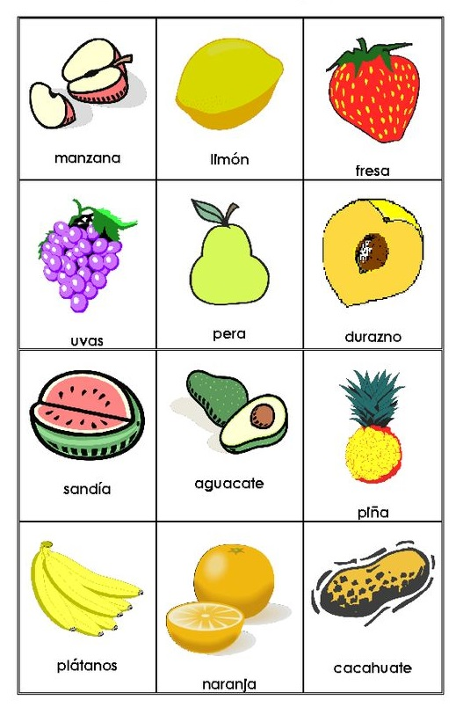
- Cuál es el resultado final de estas operaciones?
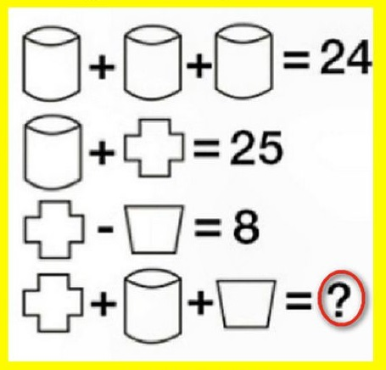

- Piensa antes de comprobar la respuesta que te he dejado al final de los ejercicios.
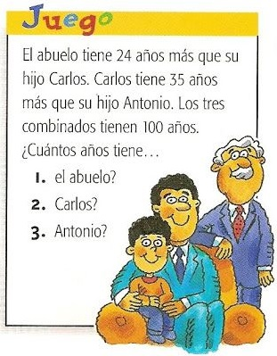

- Intenta leer este párrafo que está escrito al revés. Con este ejercicio trabajarás la atención, la concentración y la flexibilidad mental.
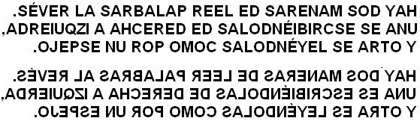

- Descifra el mensaje.


- Aquí tienes 15 palabras relacionadas con la casa. A ver cuántas consigues memorizar?
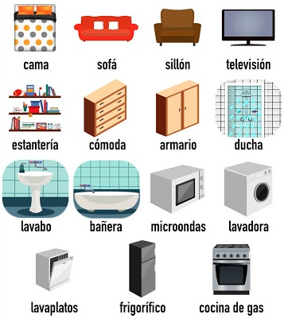

- He olvidado las vocales. Podrías ponerlas tú?
N__ __SP__R__S T__N__RL__ T__D__ P__R__ D__SFR__T__R D__ L__ V__D__. Y__ T__ __N__S V__D__ P__R__ D__SFR__T__R D__ T__D__.

- Entre estas dos imágenes hay 7 diferencias. Podrías encontrarlas?
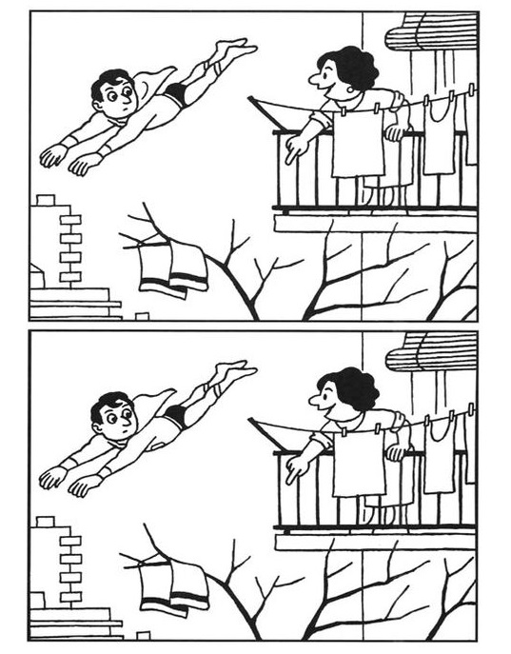

- Forma frutas con estas palabras. Pomelo no es válido porque no hay dos letras O. cada vez que formes una nueva puedes utilizar todas otra vez.


Respuesta al ejercicio número 4: El abuelo tiene 61 años, Carlos tiene 37 y Antonio, 2.

